РЕПУБЛИКА СРБИЈА
АУТОНОМНА ПОКРАЈИНА ВОЈВОДИНА
ГРАД НОВИ САД
Градска пореска управа
Број:XXI-02-3/18-3805
Дана: 15. октобра 2018. године
НОВИ САД

ГОДИШЊИ ПЛАН
ИНСПЕКЦИЈСКОГ НАДЗОРА
ЗА 2019.ГОДИНУ
ГРАДСКЕ ПОРЕСКЕ УПРАВЕ

Нови Сад, октобар 2018. године
САДРЖАЈ

I Увод...........................................................................................................1

II Организациона структура......................................................................2

2.1. Расподела ресурса ...........................................................................3

2.2. Непланиране активности у раду Градске пореске управе...........4

2.4. Стратегија рада Градске пореске управе........................................4

III План и програм рада Градске пореске управе у 2019. години ..........4

3.1. Процена ризика о инспекцијском надзору Градске пореске управе.....6

IV Предлози за унапређење рада ................................................................7

V Завршне напомене.....................................................................................8

I УВОД

Годишњи план инспекцијског надзора Градске пореске управе за 2019. годину, донет је у складу са чланом 10. Закона о инспекцијском надзору („Сл. Гласник РС“, бр. 36/15 и 44/18-др. закон).

Годишњи план инспекцијског надзора садржи општи приказ задатака и послова Градске пореске управе у 2019. години, непосредну примену Закона и других прописа и континуираног праћења стања на терену по питању промена на непокретностима као и изградњу нових непокретности.

Сврха доношења Плана инспекцијског надзора Градске пореске управе је повећање ефективности и транспарентности, као и јачање поверења грађана, и то:
- непосредном применом Закона и других прописа,
-спровођењем инспекцијског надзора и решавањем у управним стварима у првом степену,
- праћењем стања на терену на територији Града Новог Сада,
- превентивним деловањем инспекције као средством остварења циља инспекцијског надзора.

Циљ Годишњег плана инспекцијског надзора је непосредна примена Закона и других прописа, тј. планираних мера и активности превентивног деловања инспекције и планираних мера и активности за увођење у евиденцију непријављених непокретности које постоје на територији Града Новог Сада и проверу исправности података у пријавама за непокретности које су пријављене.

Табела 1.

Општи приказ циљева
Редни број | Градска пореска управа | Број циљева | Специфични циљеви
1. | Група послова за утврђивање и контролу изворних прихода | 4 | 5
2. | Група послова за наплату, пореско књиговодство и извештавање | 3 | 5
 |  | 7 | 10

II ОРГАНИЗАЦИОНА СТРУКТУРА
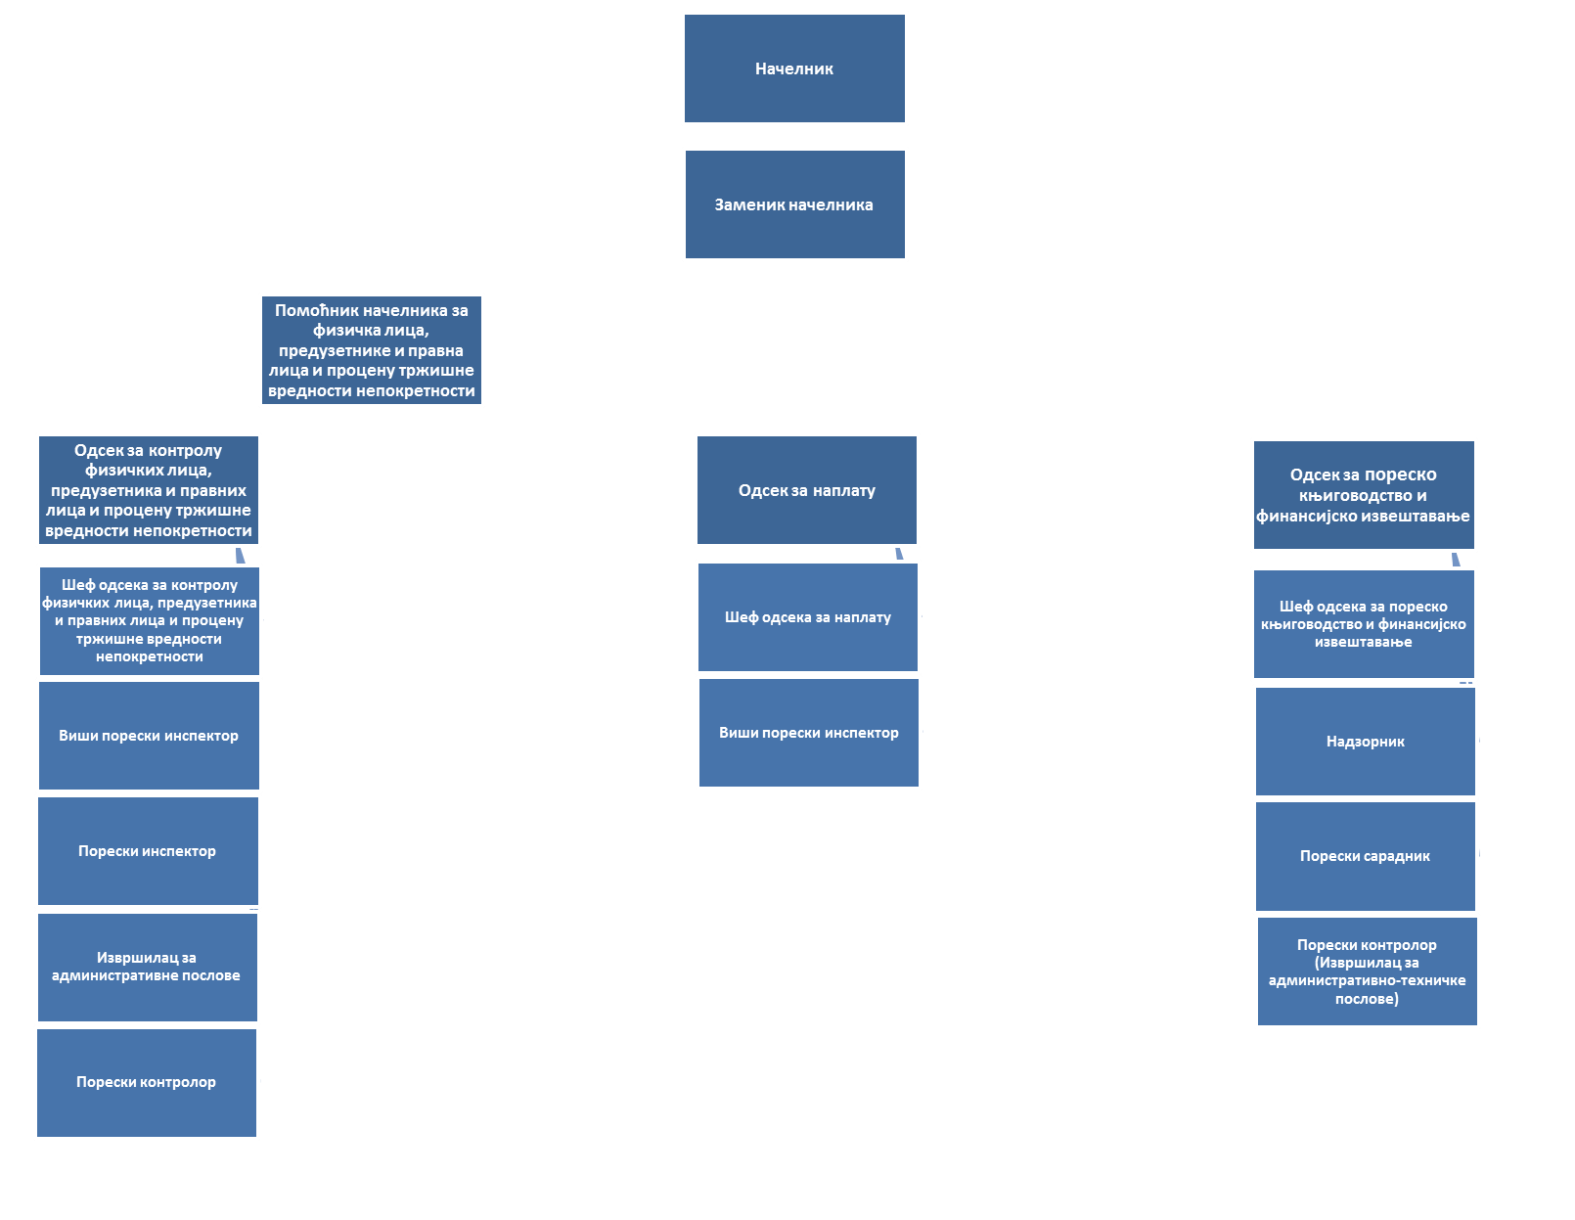

2.1.РАСПОДЕЛА РЕСУРСА

Табела 2.

Расподела расположивих дана за спровођење инспекцијских надзора
и службених контрола у 2019. години.

Расподела расположивих дана за спровођење инспекцијких надзора и службених контрола у 2019.години
Укупан број дана у години |  | 365
Викенди |  | 105
Годишњи одмори |  | 27
Празници |  | 9
Укупно радних дана: |  | 224
Инспекцијских надзора/службених контрола | 205
Едукација | 5
Састанци | 14

Табела 3.

Расподела расположивих дана за спровођење инспекцијских надзора и
службених контрола

Редни број | Овлашћена лица за вршење инспекцијског надзора и службених контрола
1. | Виши порески инспектор | 205
2. | Млађи порески инспектор | 205

Табела 4.
Број утрошених часова потребних за спровођење сваке поједине фазе инспекцијског надзора по времену трајања
Ред.  број | Фазе инспекцијског надзора | Каннцелариска контрола |  | Теренска контрола |  | Наплата
Ред.  број | Фазе инспекцијског надзора | %Утрошеног времене | Часови трајања | %Утрошеног времене | Часови трајања | %Утрошеног времене | Часови трајања
1. | Техничка припрема | 10 | 187 | 5 | 93 | 10 | 187
2. | Припрема и преглед  документације | 30 | 561 | 20 | 374 | 30 | 561
3. | Контрола на терену |  |  | 25 | 468
4. | Издавање писмена | 55 | 1029 | 45 | 842 | 55 | 1029
5. | Манипулативни послови | 5 | 93 | 5 | 93 | 5 | 93
УКУПНО: |  | 100 | 1870 | 100 | 1870 | 100 | 1870

2.2. Непланиране активности у раду Градске пореске управе
Осим планираних активности које се спроводе овим планом, а везане су за инспкцијски надзор-контролу, едукацију, предвиђене састанке и друге активности у оквиру управе, спроводе се и непланиране активности.
Непланиране активности се одмах извршавају, а односе се на пријаве грађана, запримљену електронску пошту, телефонске пријаве, као и непосредна запажања инспектора на терену.

2.3. Стратегија рада Градске пореске управе
Специфични циљ | Задатак | Индикатор резултата | Одговорна | Рок
Стратешко и  годишње планирање те извештавање о раду управе | Учествовање у изради годишњег Плана | Израда годишњег плана и објављивање на web страни града | Градска пореска управа | 31.12.2019. године

III. ПЛАН И ПРОГРАМ ИНСПЕКЦИЈСКОГ НАДЗОРА

Инспекцијски надзор и канцеларијска котрола спроводи се у складу са законским и подзаконским актима уз обавезно коришћење контролних листи.
Табела 5.

Програмске активности:Инспекцијски надзор над применом Закона о порезу на имовину, Одлуке о локалним комуналним таксама и Одлуке о обвезницима, висини, роковима и начину плаћања посебне накнаде за заштиту и унапређење животне средине на територији Града Новог Сада и Одлуке о боравишној такси
Назив | Градска пореска управа
Правни основ | - Закон о порезу на имовину („Сл. гласник РС“, бр.26/01...68/14)  - Закон о пореском поступку и пореској администарцији („Службени гл. РС“, бр.80/02...30/18)  - Закон о општем управном поступку („Службени гласник Републике Србије“, број 18/16)  - Закон о финансирању локалне самоуправе („Сл. гласник РС“, бр.62/06...9617-усклађени дин. изн.)  - Закон о планирању и изградњи („Службени гласник РС“, бр.72/09...145/14)  - Одлука о локалним комуналним таксама („Сл. лист Града Новог Сада“, бр. 56/12, 69/13, 2/14-решење о усклађивању дин. изн., 33/14...68/17)  - Одлука о обвезницима, висини, роковима и начину плаћања посебне накнаде за заштиту и унапређење животне средине на територији Града Новог Сада („Службени лист Града Новог Сада“, број 13/14)  - Одлука о боравишној такси („Службени лист Града Новог Сада“, број 62/15)
Одговорно лице | Начелник Управе
Опис | Послове из надлежности Градске пореске управе врше инспектори. При вршењу инспекцијског надзора садржина, границе, овлашћења, права и обавезе утврђене су законом. Инспектор има права и дужности да у вршењу инспекцијског надзора врши: увид у акт, податке и др. документацију надзираног субјекта, узима писане и усмене изјаве од надзираног субјекта, прегледа објекте, фотографише и снима простор у коме се врши инспекцијски надзор, предузима и друге радње ради утврђивања чињеничног стања. Такође као код надзираног субјекта открије незаконитост која је кажњива према закону и другим прописима, инспектор надлежном органу подноси кривичниу пријаву, пријаву за привредни преступ или захтев за покретање прекршајног поступка.
Циљ 1. | Пословање и поступање надзираног субјекта у складу са законом и другим прописима
 | Отклањање или умањење штетних последица по законом заштићена права и правне интересе
Идикатор 1.1. | Ниво законитости у примени закона и других прописа
Идикатор 1.1. | Укупан број извршиоца инспекцијског надзора
Алтернатива:  Индикатор 1.1. | Проценат надзора без утврђених неправилности
Алтернатива:  Индикатор 1.1. | Коментар:тенденција смањења броја непријављених непокретности на територији Града Новог Сада
Циљ 2. | Законитост надзираних субјеката који воде пословне књиге по поднетим пореским пријавама ППИ-1
Индикатор 2.1. | Укупан број инспекцијских надзора по поднетим пореским пријавама ППИ-1
Алтернатива:  Индикатор 2.1. | Утврђен број неправилности у пореским пријавама
Алтернатива:  Индикатор 2.1. | Коментар: тенденција смањења неправилности у поднетим пореским пријавама
Циљ 3: | Законитост рада надзираних субјеката који воде пословне књиге, а нису поднели пореске пријаве ППИ-1
Индикатор 3.1. | Укупан број инспекцијских надзора код пореских обвезника који нису поднели пореску пријаву ППИ-1
Алтернатива:  Индикатор 3.2. | Утврђен број обвезника који није поднео пореску пријаву ППИ-1  Коментар: тенденција смањења броја обвезника правних лица који нису поднели пореску пријаву ППИ-1
Циљ 4. | Провера надзираних субјеката који не воде пословне књиге, а нису поднели пореске пријаве ППИ-2
Индикатор 4.1. | Укупан број инспекцијских надзоракод пореских обвезника који нису поднели пореску пријаву ППИ-2
Алтернатива:  Индикатор 4.1. | Утврђен број обвезика који није поднео пореску пријаву ППИ-2  Коментар: тенденција смањења броја обвезника који нису поднели пореску пријаву ППИ-2
Циљ 5. | Контрола пореских обвезника који не воде пословне књиге и предузимање мера ради наплате доспелих неизмирених пореских обавеза
Индикатор 5.1. | Тенденција смањења доспелих неизмирених пореских обавеза обвезника који не воде пословне књиге
Циљ 6. | Контрола пореских обвезника који воде пословне књиге и предузимање мера ради наплате доспелих неизмирених пореских обавеза
Индикатор 6.1. | Тенденција смањења доспелих неизмирених пореских обавеза обвезника који воде пословне књиге

Табела 6.

Специфични циљеви-Шта желимо постићи?;Задатак/активности-Како ћемо постићи специфичне циљеве и које задатке/активности морамо зато предузети?; Индикатори резултата-Како меримо задатке/активности?; Одговорна организациона јединица - Ко је одговоран за спровођење задатака/активности?; Рок у којем се задатак активност мора завршити - Када задатак/активност мора бити завршен?

Ред.бр. | Специфични циљеви | Задатак/активност | Одговорна организациона јединица | Рок у којем се задатак/активност мора извршити
 | Шта желимо постићи? | Како ћемо постићи специфичне циљеве?  Које специфичне задатке/активности морамо предузети | Ко је одговоран за спровођење активности и задатака? | Када задатак/активност мора бити извршен?
1. | Примена Закона и других аката Града Новог Сада | Инспекцијски надзор у поступку канцеларијске контроле, на терену, сарадња са другим државнин органима | Градска пореска управа | Континуирано и по потреби
2. | Предузимање мера на смањењу неправилности у ППИ-1 | Инспекцијски надзор у поступку канцеларијске контроле и на терену у седишту надзираног субјекта | Градска пореска управа | Континуирано и по потреби
3. | Предузимање мера на смањењу обвезника који нису поднели ППИ-2 | Инспекцијски надзор на терену, на адреси надзираног субјекта | Градска пореска управа | Континуирано и по потреби
4. | Смањење доспелих неизмирених пореских обавеза обвезника који воде пословне књиге | Израда и уручење опомена и предузимање мера принудне наплате | Градска пореска управа | Континуирано и по потреби
5. | Обука, оспособљавање, семинари, едукације у вршењу инспекцијског надзора | Рад на обуци, оспособљавањеу, упућивање запослених на семинаре | Градска пореска управа | По потреби

3.1. Процена ризика о инспекцијском надзору Градске пореске управе

Процена ризика у инспекцијском надзору Градске пореске управе у циљу реализације плана и програма рада управе у 2019. години, вршиће се пре свега на основу резултата добијених применом контролних листа у виду опредељеног броја бодова и њиховог распона исказаног у табели за утврђивање степана ризика. Од значаја за процену ризика биће и информације и добијени подаци од других инспекција, овлашћених органа и организација, као и анализа стања односно искуство у досадашњем вршењу инспекцијског надзора.

IV. ПРЕДЛОЗИ ЗА УНАПРЕЂЕЊЕ РАДА

- Побољшање материјалног положај инспектора.
- Повећање броја инспектора
- Адекватна техничка опремљеност
- Употреба службеног возила
- Унапређење рада инспектора кроз обавезну обуку
- Едукација у вршењу инспекцијског надзора кроз разна предавања, посете семинарима и размену искустава са другим локалним пореским администарцијама.

V. ЗАВРШНЕ НАПОМЕНЕ

Градска пореска управа може вршити измене и допуне Годишњег плана инспекцијског надзора за 2019.
годину.
Годишњи план инспекцијског надзора ће се редовно ажурирати и контролисати у складу са прописима.

В.Д. НАЧЕЛНИКА
Станислава Прпа

